履歴書 |  | 年 月 日現在
ふりがな |  |  | 顔写真貼付
氏名
生年月日 | 年 月 日生 (満 歳) |  | ※記載は任意です。未記載とすることも可能です  性別：
ふりがな |  |  | 電話：
現住所 | 〒 |  | E-mail

年 | 月 | 学 歴 （卒業歴のみご記載下さい）
年 | 月 | 資 格 ・ 免 許

Snow Peakを志望する動機
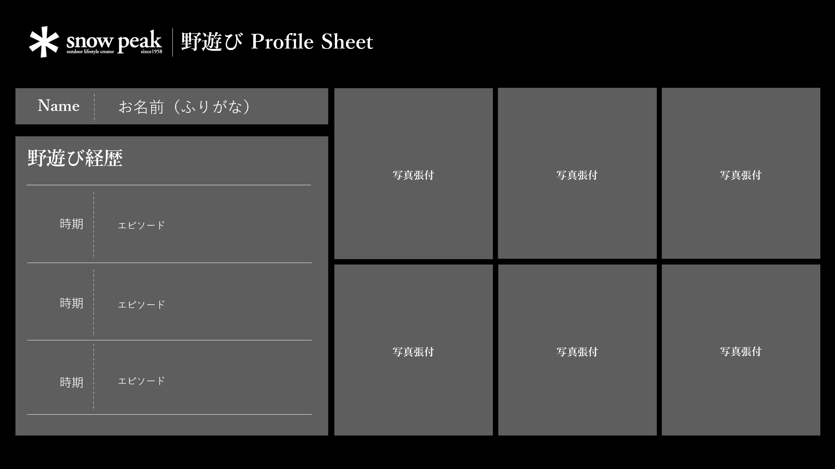
※会社使用欄につき編集不可※

Recruit Camp Photo

人財本部｜推薦コメント
最終選考評価
山井社長 | 副社長 | 副社長 | MEMO

